SECCIÓN 02-02: MODELO DE DATOS

1. Introducción al modelo de datos
El modelo de datos de Raíces Andinas organiza la información necesaria para soportar la comercialización de productos tradicionales andinos. El diseño utiliza un modelo relacional que permite representar usuarios, productos, categorías, pedidos, sus detalles y calificaciones, manteniendo relaciones e integridad entre los datos.

2. Diagrama Entidad-Relación
El diagrama Entidad-Relación debe representar las entidades Usuario, Producto, Categoria, Pedido, Detalle_Pedido y Calificacion. Usuario se relaciona con Pedido y Calificacion; Categoria se relaciona con Producto; Pedido se relaciona con Detalle_Pedido; y Producto se relaciona con Detalle_Pedido. Las claves foráneas permiten asociar cada registro con su entidad correspondiente.

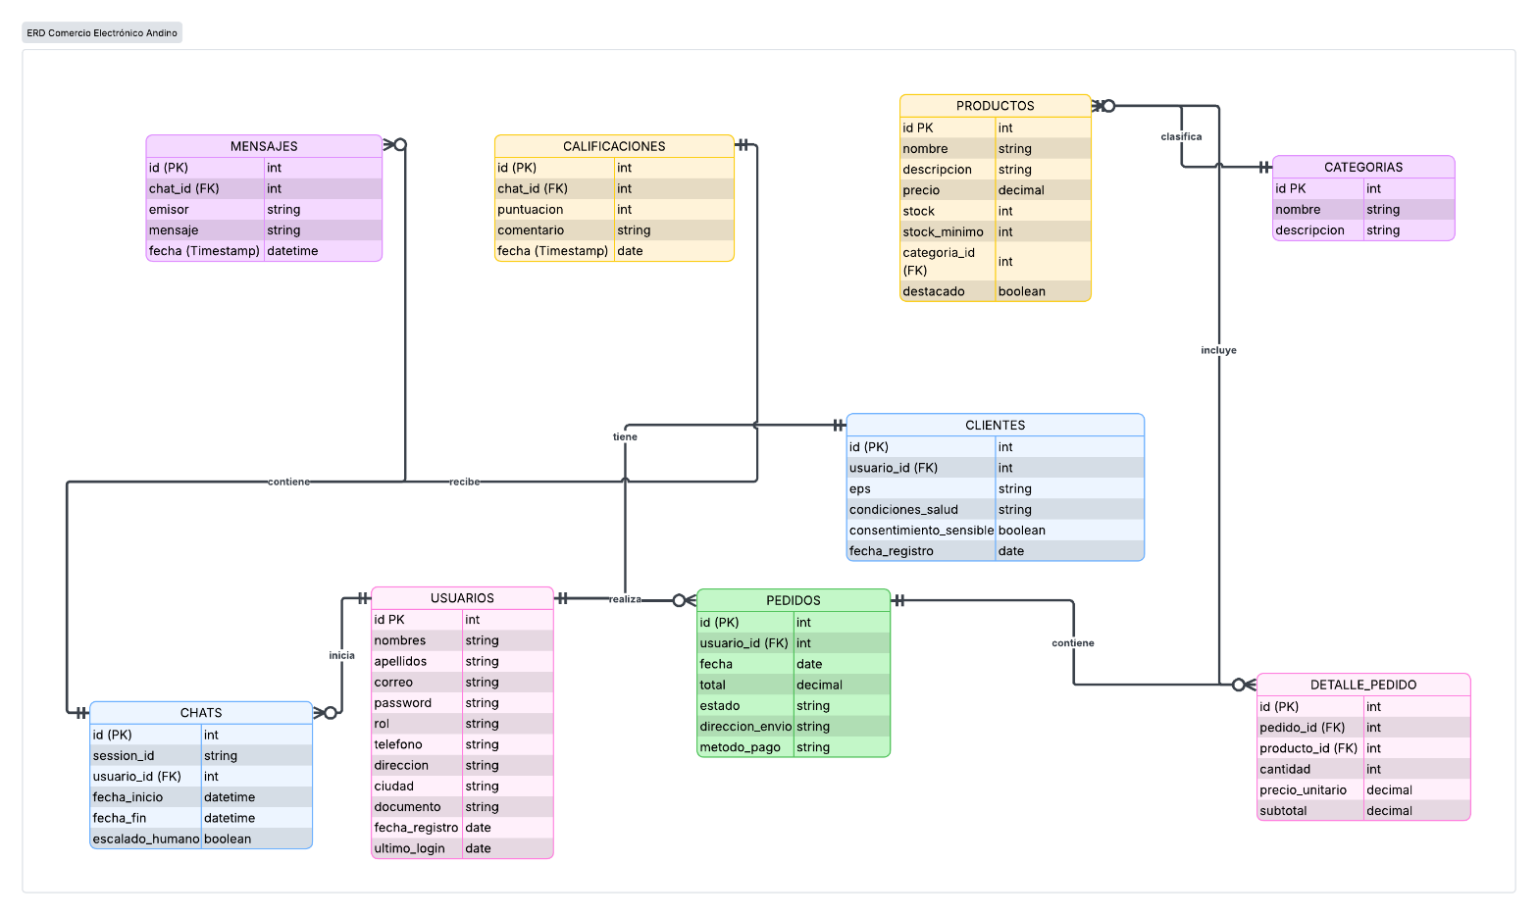3. Diccionario de datos

Usuario
Campo | Tipo de dato | Longitud | Restricciones | Descripción
id | INT | — | PK, AUTO_INCREMENT | Identificador único del usuario
nombre | VARCHAR | 100 | NOT NULL | Nombre del usuario
apellido | VARCHAR | 100 | NOT NULL | Apellido del usuario
correo | VARCHAR | 150 | NOT NULL, UNIQUE | Correo de acceso
contraseña | VARCHAR | 255 | NOT NULL | Contraseña almacenada de forma segura
rol | ENUM | cliente/administrador | NOT NULL | Rol de acceso
fecha_registro | DATETIME | — | NOT NULL, DEFAULT CURRENT_TIMESTAMP | Fecha de registro
acepta_terminos | BOOLEAN | — | NOT NULL | Indica aceptación del tratamiento de datos y términos

Producto
Campo | Tipo de dato | Longitud | Restricciones | Descripción
id | INT | — | PK, AUTO_INCREMENT | Identificador único
nombre | VARCHAR | 150 | NOT NULL | Nombre del producto
descripcion | TEXT | — | NULL | Descripción
precio | DECIMAL | 10,2 | NOT NULL | Precio
stock | INT | — | NOT NULL, DEFAULT 0 | Existencias disponibles
stock_minimo | INT | — | NOT NULL, DEFAULT 0 | Nivel mínimo para alertas
categoria_id | INT | — | FK, NOT NULL | Categoría asociada
imagen | VARCHAR | 255 | NULL | Referencia de imagen
destacado | BOOLEAN | — | DEFAULT FALSE | Indica si es destacado
fecha_creacion | DATETIME | — | DEFAULT CURRENT_TIMESTAMP | Fecha de creación

Categoria
Campo | Tipo de dato | Longitud | Restricciones | Descripción
id | INT | — | PK, AUTO_INCREMENT | Identificador único
nombre | VARCHAR | 100 | NOT NULL, UNIQUE | Nombre de la categoría
descripcion | TEXT | — | NULL | Descripción de la categoría

Pedido
Campo | Tipo de dato | Longitud | Restricciones | Descripción
id | INT | — | PK, AUTO_INCREMENT | Identificador único
usuario_id | INT | — | FK, NOT NULL | Usuario que realiza el pedido
fecha | DATETIME | — | DEFAULT CURRENT_TIMESTAMP | Fecha del pedido
total | DECIMAL | 10,2 | NOT NULL | Valor total
estado | VARCHAR | 30 | NOT NULL | Estado del pedido
metodo_pago | VARCHAR | 50 | NULL | Método de pago registrado

Detalle_Pedido
Campo | Tipo de dato | Longitud | Restricciones | Descripción
id | INT | — | PK, AUTO_INCREMENT | Identificador único
pedido_id | INT | — | FK, NOT NULL | Pedido asociado
producto_id | INT | — | FK, NOT NULL | Producto asociado
cantidad | INT | — | NOT NULL | Cantidad solicitada
precio_unitario | DECIMAL | 10,2 | NOT NULL | Precio por unidad al momento del pedido
subtotal | DECIMAL | 10,2 | NOT NULL | Resultado de cantidad por precio unitario

Calificacion
Campo | Tipo de dato | Longitud | Restricciones | Descripción
id | INT | — | PK, AUTO_INCREMENT | Identificador único
usuario_id | INT | — | FK, NOT NULL | Usuario que califica
puntuacion | INT | — | NOT NULL | Puntuación otorgada
comentario | TEXT | — | NULL | Comentario de atención
fecha | DATETIME | — | DEFAULT CURRENT_TIMESTAMP | Fecha de la calificación

4. Script SQL de creación de tablas
CREATE DATABASE IF NOT EXISTS raices_andinas;
USE raices_andinas;
CREATE TABLE Usuario (
id INT AUTO_INCREMENT PRIMARY KEY,
nombre VARCHAR(100) NOT NULL,
apellido VARCHAR(100) NOT NULL,
correo VARCHAR(150) NOT NULL UNIQUE,
contraseña VARCHAR(255) NOT NULL,
rol ENUM('cliente','administrador') NOT NULL DEFAULT 'cliente',
fecha_registro DATETIME NOT NULL DEFAULT CURRENT_TIMESTAMP,
acepta_terminos BOOLEAN NOT NULL
);
CREATE TABLE Categoria (
id INT AUTO_INCREMENT PRIMARY KEY,
nombre VARCHAR(100) NOT NULL UNIQUE,
descripcion TEXT
);
CREATE TABLE Producto (
id INT AUTO_INCREMENT PRIMARY KEY,
nombre VARCHAR(150) NOT NULL,
descripcion TEXT,
precio DECIMAL(10,2) NOT NULL,
stock INT NOT NULL DEFAULT 0,
stock_minimo INT NOT NULL DEFAULT 0,
categoria_id INT NOT NULL,
imagen VARCHAR(255),
destacado BOOLEAN DEFAULT FALSE,
fecha_creacion DATETIME DEFAULT CURRENT_TIMESTAMP,
CONSTRAINT fk_producto_categoria
FOREIGN KEY (categoria_id) REFERENCES Categoria(id)
);
CREATE TABLE Pedido (
id INT AUTO_INCREMENT PRIMARY KEY,
usuario_id INT NOT NULL,
fecha DATETIME DEFAULT CURRENT_TIMESTAMP,
total DECIMAL(10,2) NOT NULL,
estado VARCHAR(30) NOT NULL,
metodo_pago VARCHAR(50),
CONSTRAINT fk_pedido_usuario
FOREIGN KEY (usuario_id) REFERENCES Usuario(id)
);
CREATE TABLE Detalle_Pedido (
id INT AUTO_INCREMENT PRIMARY KEY,
pedido_id INT NOT NULL,
producto_id INT NOT NULL,
cantidad INT NOT NULL,
precio_unitario DECIMAL(10,2) NOT NULL,
subtotal DECIMAL(10,2) NOT NULL,
CONSTRAINT fk_detalle_pedido
FOREIGN KEY (pedido_id) REFERENCES Pedido(id),
CONSTRAINT fk_detalle_producto
FOREIGN KEY (producto_id) REFERENCES Producto(id)
);
CREATE TABLE Calificacion (
id INT AUTO_INCREMENT PRIMARY KEY,
usuario_id INT NOT NULL,
puntuacion INT NOT NULL,
comentario TEXT,
fecha DATETIME DEFAULT CURRENT_TIMESTAMP,
CONSTRAINT fk_calificacion_usuario
FOREIGN KEY (usuario_id) REFERENCES Usuario(id)
);

5. Relaciones entre entidades
Relación | Cardinalidad | Descripción
Usuario–Pedido | 1:N | Un usuario puede realizar varios pedidos; cada pedido pertenece a un usuario.
Usuario–Calificacion | 1:N | Un usuario puede registrar varias calificaciones.
Categoria–Producto | 1:N | Una categoría puede agrupar varios productos.
Pedido–Detalle_Pedido | 1:N | Un pedido contiene uno o varios detalles.
Producto–Detalle_Pedido | 1:N | Un producto puede aparecer en varios detalles de pedido.

